## 增加历史数据

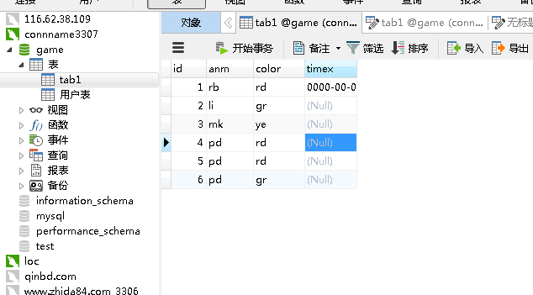

## 显示下一数据

显示下一数据启动器.bat